CLASE 6 – PLATZI – LARAVEL PHP
(AGREGANDO UN CONTROLADOR)

Para agregar un controlador es necesario apoyarnos de una herramienta llamada artisan, la cual tiene bastantes funcionalidades, una de ellas es crear controladores como lo veremos a continuación.

→ Para crear un controlador ejecutamos el siguiente comando:

→ Ahora modificaremos nuestro archivo de rutas web (@routes/web.php), para separar el codigo que pusimos allí y trasladarlo a nuestro nuevo controlador, ahora el archivo debe quedar de la siguiente forma:

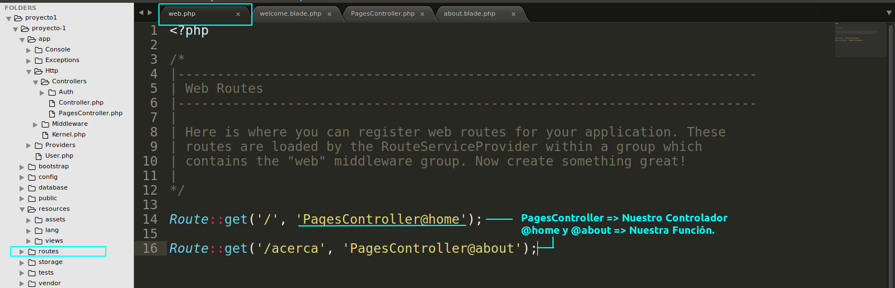
→ La lógica ahora la pegamos en el controlador “PagesController”, en cada una de las funciones respectivamente así:

